**Online2.0版本需求设计文档**

**需求规格说明书<v0.1>**



**二零一二年六月**

**修改记录**

|  |  |  |  |  |
| --- | --- | --- | --- | --- |
| **序号** | **版本** | **责任人** | **时间** | **修改说明** |
|  | V0.1 | 王莹莹 | 2012-06-11 | 新建 |
|  |  |  |  |  |
|  |  |  |  |  |
|  |  |  |  |  |
|  |  |  |  |  |
|  |  |  |  |  |
|  |  |  |  |  |
|  |  |  |  |  |
|  |  |  |  |  |

**审核记录**

|  |  |  |  |  |
| --- | --- | --- | --- | --- |
| **序号** | **版本** | **审核人** | **时间** | **角色说明** |
|  |  |  |  |  |
|  |  |  |  |  |
|  |  |  |  |  |

**发放记录**

|  |  |  |  |  |
| --- | --- | --- | --- | --- |
| **序号** | **版本** | **接收人** | **时间** | **处理说明** |
|  |  |  |  |  |
|  |  |  |  |  |
|  |  |  |  |  |

**目 录**

1 简介 5

1.1 范围 5

1.2 概述 5

1.3 参考资料 5

1.4 名词和定义 5

2 需求说明 6

2.1 需求描述 6

2.2 用户分类和特点 6

3 功能设计 6

3.1 功能概述 6

3.2 前台 8

3.2.1 首页 8

3.2.1.1 原型图 8

3.2.1.2 界面元素及功能说明 9

3.2.2 登录 11

3.2.2.1 原型图 12

3.2.2.2 界面元素及功能定义 12

3.2.3 免费注册 13

3.2.3.1 原型图 13

3.2.3.2 界面元素及功能定义 13

3.2.4 我要理财 16

3.2.4.1 查找借款 17

3.2.4.2 成为理财人 19

3.2.4.3 工具箱 22

3.2.4.4 如何理财 23

3.2.4.5 充值 23

3.2.5 我要借款 23

3.2.5.1 如何借款 26

3.2.5.2 e贷认证 26

3.2.5.3 发布借款 28

3.2.5.4 借款详情查看界面 35

3.2.5.5 工具箱 39

3.2.5.6 成功故事 39

3.2.6 我的账户 39

3.2.7 安全保障 39

3.2.8 论坛 39

3.3 我的账户（即会员管理中心） 40

3.3.1 借款管理 40

3.3.2 理财管理 40

3.3.3 个人设置 40

3.3.3.1 修改个人信息 40

3.3.3.2 修改密码 43

3.3.3.3 手机绑定 43

3.3.3.4 通知设置 43

3.4 后台 43

3.4.1 会员管理 43

4 系统兼容性 43

5 接口 43

5.1 短信接口 43

5.2 身份证号码接口 44

6 性能要求 44

7 二期功能点 44

8 待讨论问题： 44

# 简介

## 范围

适用于online 2.0 版本。

## 概述

online是一个以web网站为载体的在线小额P2P贷款网站，网站向借贷双方提供平台，并实现以下业务：

* 对于借入者：在完成开户流程后可通过网站发布借款信息以获得贷款，并在交易开始后按照设定还款方式向借出者偿还本金及利息；借入者将支付交易的手续费。
* 对于借出者：在完成实名认证后可通过网站浏览所有借款信息，并向自己选定的交易进行投标操作。在交易开始后借出者将根据分期方式回收本金及利息；
* 对于网站管理员：对网站用户及交易信息进行审核与管理，以维护良好地p2p交易环境。

## 参考资料

《p2p需求说明书》

《证大e贷资金结算解决方案 v1.1》

《证大财富网贷平台-网站技术方案》

## 名词和定义

**理财人：**通过online产品在线完成投标操作，并按预期收回本金及利息的用户。

**借款人：**通过online产品在线获得借款资金，并按设定还款方式偿还本金及利息的用户。

**初级催收：**1<=逾期还款日（当前日期-还款日）<=30天；

**高级催收：**逾期还款日（当前日期-还款日）>30天；

**逾期罚息**：

**违约金**：

**管理费**：

# 需求说明

## 需求描述

* 前台：
* 提供首页、我要理财、我要借款、我的账户、安全保障、论坛、关于我们功能模块；
* 会员管理中心：
* 提供借款人和理财人聚集、交流的平台，可修改个人基本资料、管理维护借款进度和投标操作、查看历史交易记录等；
* 后台管理：
* 提供管理员管理与维护网站用户认证、审核借款额度、信贷审核、风险管控及逾单催收等功能。

## 用户分类和特点

用户有三类：一类是通过online平台实现借款的用户；一类是通过online平台实现投资理财的用户；一类是使用管理和审核功能的业务和运营人员。

# 功能设计

## 功能概述

|  |  |  |
| --- | --- | --- |
| **系统/模块** | **一级菜单** | **二级菜单** |
| 前台 |  |  |
|  | 1.首页 |  |
|  |  | 平台原理 |
|  |  | 政策法规 |
|  |  | 费用说明 |
|  |  | 使用技巧 |
|  |  | 微金融故事 |
|  | 2.我要理财 |  |
|  |  | 查找借款 |
|  |  | 成为理财人 |
|  |  | 工具箱 |
|  |  | 如何理财 |
|  |  | 充值 |
|  | 3.我要借款 |  |
|  | 4.我的账户 |  |
|  | 5.安全保障 |  |
|  | 6.论坛 |  |
| 我的账户（会员管理中心） |  |  |
|  | 1.我的e贷 |  |
|  | 2.借款管理 |  |
|  | 3.理财管理 |  |
|  | 4.个人设置 |  |
| 后台管理系统 |  |  |
|  | 1.网站维护 |  |
|  | 2.会员管理 |  |
|  | 3.报表统计 |  |
|  | 4.提现管理 |  |
|  | 5.系统管理 |  |

## 前台

### 首页

#### 原型图

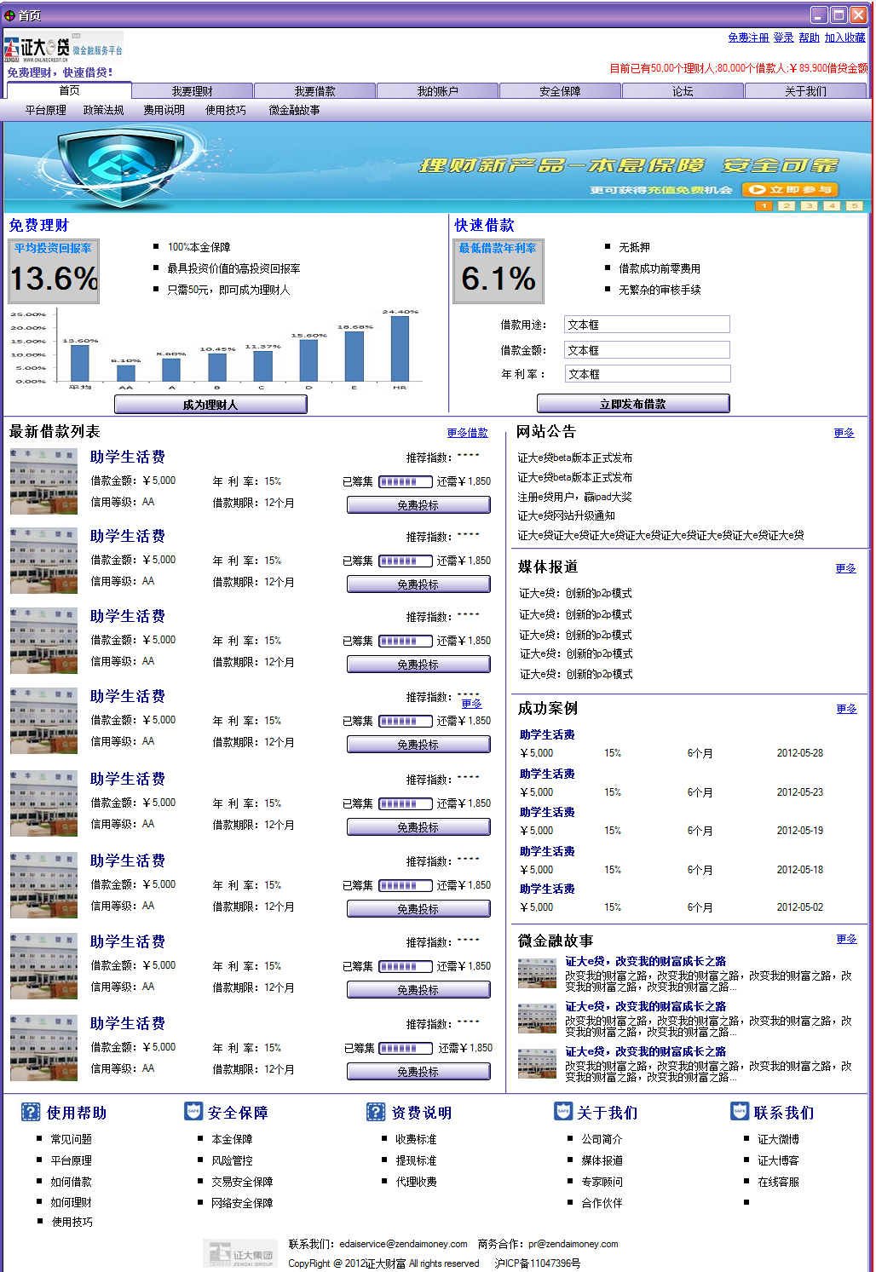

#### 界面元素及功能说明

【注：以下参考原型图，按照从上到下、从左到右的顺序进行元素说明】

* head：包含logo、网站口号、超链接、滚动消息提醒；
* Logo：无论从网站的哪个界面点击logo，均返回网站首页；
* 网站口号：固定位置，一旦确定，不可随意修改；
* 超链接：包含“免费注册、登录、帮助、加入收藏”4项，点击分别进入相应功能界面；
* 滚动消息提醒：滚动提醒用户当前网站“目前已有N个理财人；N个借款人；N元借贷金额 免费服务热线：400-000-000”，且每隔2个小时刷新最新数据。真实有效的数据有力的增强了用户对网站的信任度。
* 导航栏：两级菜单，其中：

一级菜单：通过tab切换进行查看，包含首页、我要理财、我要借款、我的账户、安全保障、论坛、关于我们。

二级菜单：与一级菜单联动显示。首页包含平台原理、政策法规、费用说明、使用技巧、微金融故事等二级菜单。每个二级菜单页面的内容通过网站后台由网站管理员进行维护。

* Banner广告：位于导航栏下方的通栏广告位，可由多张广告组成，最多不超过8个，多张广告按照每隔2秒按顺序轮播的方式展示；广告内容可通过网站后台进行管理与维护。
* 快速操作引导区：一分为二，左边介绍“免费理财”，右边介绍“快速借款”：
* 免费理财：静态图片，显示“平均投资回报率+简明扼要的3句介绍+信用-投资回报率分析柱状图”等内容，点击“成为理财人”，当前界面跳转至“理财人操作界面”；
* 快速借款：静态图片，显示“最低借款年利率+简明扼要的3句介绍”等内容，用户填写快速借款相关信息，点击“立即发布借款”，当前界面跳转至“借款人操作界面”；
* 最新借款列表：按【审核已通过+借款发布时间倒叙】显示8条最新借款记录，点击“更多”，查看所有借款列表信息。单条借款记录包含以下信息：
* 图片：尺寸大小待UI决定；
* 借款标题：显示借款标题，点击查看借款详细信息。后台管理借款信息时，需限制字数。
* 推荐指数：显示推荐指数。网站管理员在后台审核借款信息及借款额度时，需给每条借款信息进行推荐标星操作。
* 借款基本信息：显示“借款金融+年利率+借款期限+用户信任等级”；
* 资金筹集情况：显示“已筹集百分比+还需多少资金”；
* 快速操作按钮：点击“免费投标”，则判断当前用户状态：

1. 若当前用户未登陆，则记录并保存当前投标操作数据入临时表，且当前界面跳转至“理财人操作界面”，按照操作指导，引导用户逐步完成注册、认证、登陆、充值等步骤，待用户充值完成后，即弹出“确认投标”操作界面；
2. 若当前用户已登陆，则弹出“确认投标”操作界面。

* 网站公告：按公告发布时间倒叙显示最多5条公告标题，点击标题查看公告详情界面。点击“更多”，查看所有公告列表。
* 媒体报道：按发布时间倒叙显示最多5条媒体新闻，点击标题查看报道详情界面。点击“更多”，查看所有媒体报道列表
* 成功案例（已满标列表）：按照放款时间倒叙 轮流滚动 显示最近10条成功案例，点击标题查看案例详情界面。点击“更多”，查看所有成功案例列表。
* 微金融故事：由管理员通过后台管理与维护，按照发布时间倒叙显示，包含图片+标题+概要，点击标题查看详情界面。点击“更多”，查看所有微金融故事列表。
* 页脚：包含使用帮助、安全保障、资费说明、关于我们、联系我们5个版块，每个版块下面分别包含多个子项。
* 版权所有：包含版权说明及邮件联系方式。

### 登录

提供网站会员的登录入口。无论是借款人还是理财人，均从此同一个登录入口登录。

#### 原型图

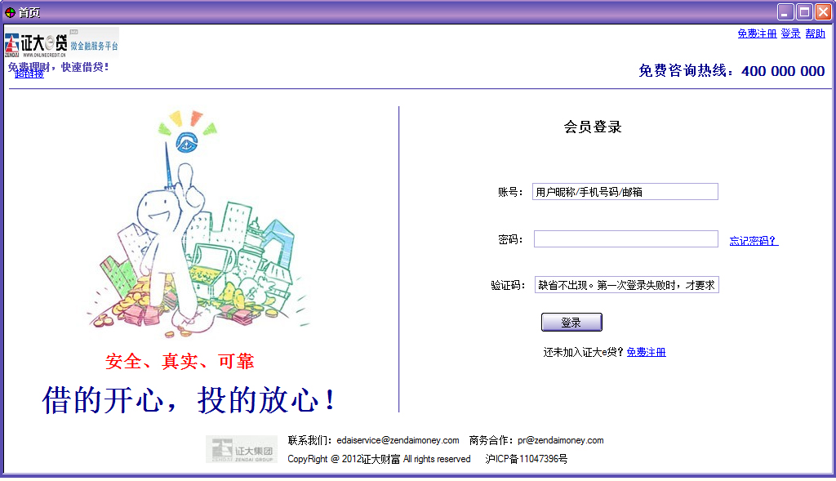

#### 界面元素及功能定义

* Head和版权所有：需求定义请参考3.2.1首页相关部分；
* 左侧：一张静态图片，主要展示证大e贷能够给用户带来价值或信任感的宣传图片。图片大小待UI确定；此图片允许修改，修改频次不高，后续可直接通过代码来替换图片。
* 右侧：会员登录区域，包含：
* 账号：输入框，必填项；缺省灰色字体提醒用户“用户昵称”/“手机号码”/“邮箱”三选一均可作为账号进行登录；当光标移进输入框时灰色提醒消失。

输入框支持关键字模糊查询：当用户输入“@”时，输入框下拉列表罗列出当前常用邮箱后缀，包含@sina.com、@163.com、@qq.com、@126.com、@sina.cn、@hotmail.com、@gmail.com、@sohu.com、@yahoo.cn、@139.com、@189.cn，用户可通过上下移动光标选中合适的邮箱后缀。

* 密码：输入框，必填项；
* 验证码：缺省折叠隐藏。当用户第一次输入账号、密码验证不通过时，才展开此输入项。当用户用同一个账号３次登录失败时，账户锁定２４小时，24小时内用户可通过邮件及电话联系我方客服解除锁定。
* 忘记密码：超级链接。当用户忘记密码时，可点击此链接打开“找回密码”功能，通过注册时填写的激活邮箱地址可找回密码。
* 免费注册：超级链接。点击当前页跳转至用户注册界面。
* 登录：点击登录，验证当前用户是否存在，若验证通过，则当前页面跳转至首页界面；若验证不通过，则提醒用户“您输入的账户名和密码不匹配，请重新输入。或者您[忘记了密码？](http://110.taobao.com/account/activate.htm?_nk_=d@gmail.com&forget_passwd=true) ”，可点击“忘记了密码”打开找回密码功能。

### 免费注册

提供用户注册成为网站会员的功能。无论是借款人还是理财人，均从此同一个入口进行用户注册。

#### 原型图

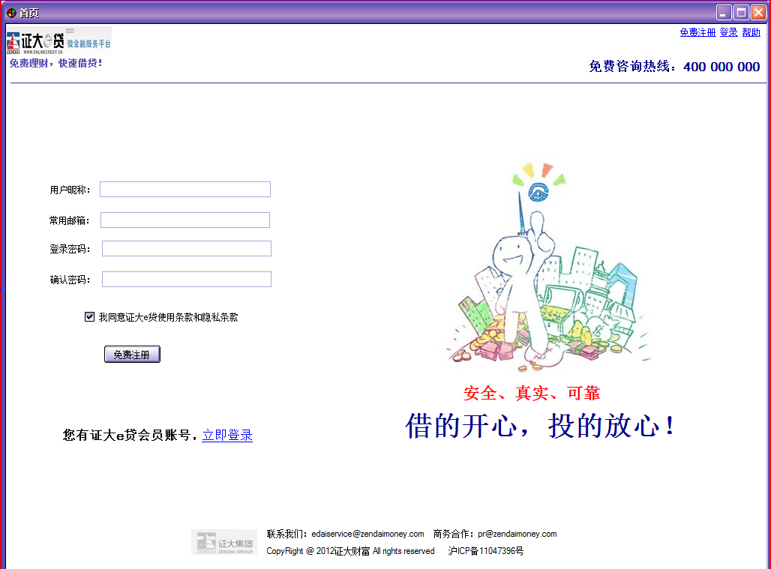

#### 界面元素及功能定义

* Head和版权所有：需求定义请参考3.2.1首页相关部分；
* 用户昵称：输入框，必填项；

光标移进输入框，提醒“4-20个字符，一个汉字为2个字符”；

光标移出输入框，校验唯一性，若当前已存在该昵称，则提醒用户“该昵称已被使用，请重新输入。”

* 常用邮箱：输入框，必填项。输入框支持关键字模糊查询，下拉列表罗列出当前常用邮箱后缀，包含@sina.com、@163.com、@qq.com、@126.com、@sina.cn、@hotmail.com、@gmail.com、@sohu.com、@yahoo.cn、@139.com、@189.cn，用户可通过上下移动光标选中合适的邮箱后缀。
* 登录密码：输入框，必填项；

光标移进输入框，提醒“6-16个字符，建议使用字母加数字或符号的组合密码”；当用户往输入框中输入字符时，加密显示，并实时提醒用户，当前密码的安全级别。安全级别分低-中-高3档，判断依据：当输入的字符为全字母或全数字或全符号时，安全级别显示为低；当输入的字母为任意2种组合时，安全级别显示为中；当输入的字母为3种组合时，则安全级别显示为高。

* 确认密码：输入框，必填项；即重新输入一次“登录密码”；

当光标移出输入框时，需校验2次输入的密码是否一致，若校验不通过则提醒“两次输入密码不一致”。

* Check框：缺省被勾选，表示用户已同意网站相关条款。
* 免费注册：点击“免费注册”，保存账户基本信息入数据库，系统自动根据注册时间顺序为其按照自然数规则顺序编号。此时此用户的状态为“未验证”；当前界面提醒用户：

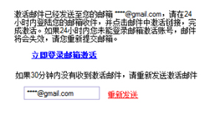

* 立即登录邮箱激活：超链接，点击进入邮箱登录界面；
* 重新发送：输入框，不允许修改，仅显示为“常用邮箱”中填写的地址；

点击“重新发送”，系统将重新发送一封激活邮件；

2次点击“重新发送”时间间隔必须大于1分钟；

若用户发现此处输入的邮箱地址有误或收不到激活邮件，必须通过修改上面的“常用邮箱”进行修改。

系统发送的激活邮件内容参考如下：

尊敬的用户：

感谢您注册证大e贷账号，您的账号激活地址为： http://www***/********

请点击以上链接，激活您的证大e贷账号，并完成注册。

您在证大e贷可以享受到以下服务：

1、免费发布借款信息，全网络化的信用审核，简便快捷的借到资金。

2、投标给借入者，出借给那些有需要的借入者，然后每月回收本金和利息，从而获取稳定的投资回报，贷款的利息收益远高于存银行的利息。

我们希望您能在证大e贷上得到更多人的帮助，也希望您能在证大e贷上帮助更多的人，并从中获得乐趣！

感谢您的支持！

证大e贷团队

----------------------------------------------------------------------------------------------------------------

注：此邮件由系统自动发送，请勿回复

如果您有任何疑问，可以点击 这里联系我们的客服 400 000 000

* 立即登录：超链接，点击当前界面跳转至“登录”界面。
* 右侧静态图片：主要展示证大e贷能够给用户带来价值或信任感的宣传图片。图片大小待UI确定；此图片允许修改，修改频次不高，后续可直接通过代码来替换图片。
* 当用户完成邮箱激活之后，提醒用户注册成功：

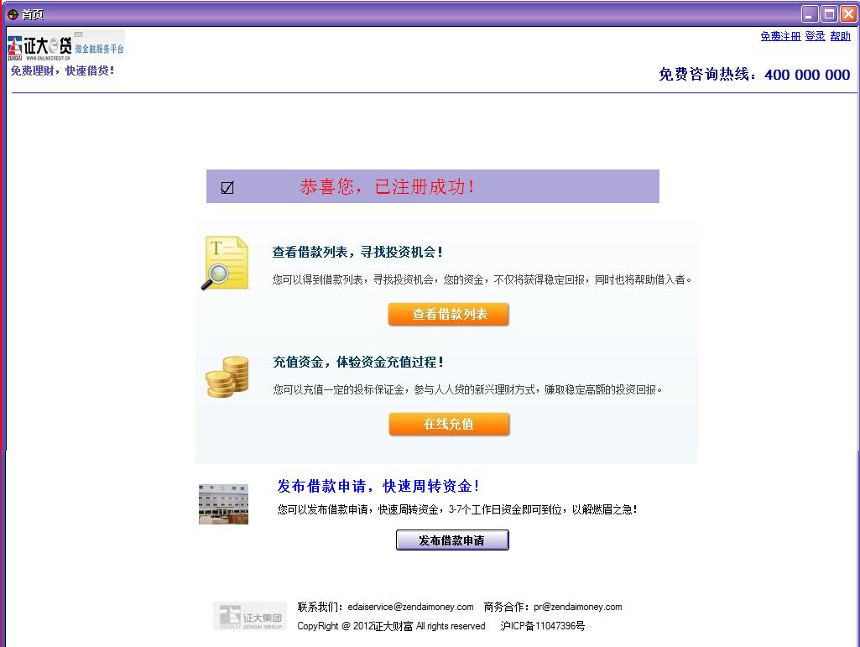

* Head和版权所有：需求定义请参考3.2.1首页相关部分；
* 提醒信息显示区域：提醒用户“恭喜您！已成功注册！”
* 用户引导区：图文并茂的展示网站的特色服务内容，并引导用户去体验。

### 我要理财

我要理财包含“查找借款”、“成为理财人”、“工具箱”、“如何理财”、“充值”5个二级菜单。

理财业务流程图如下：

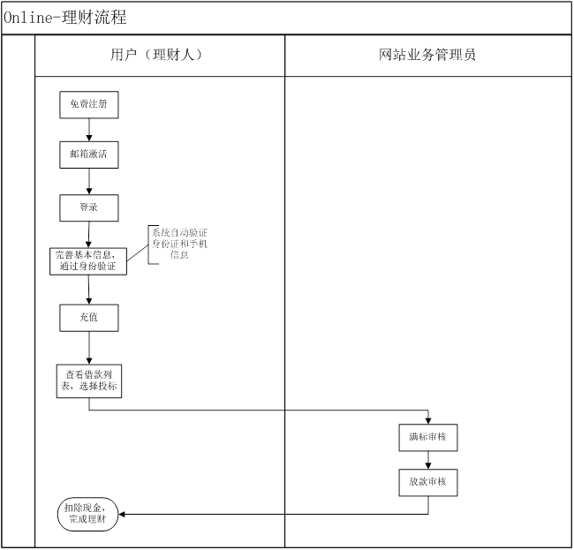

**成**

**为**

**理**

**财**

**人**

#### 查找借款

##### 原型图

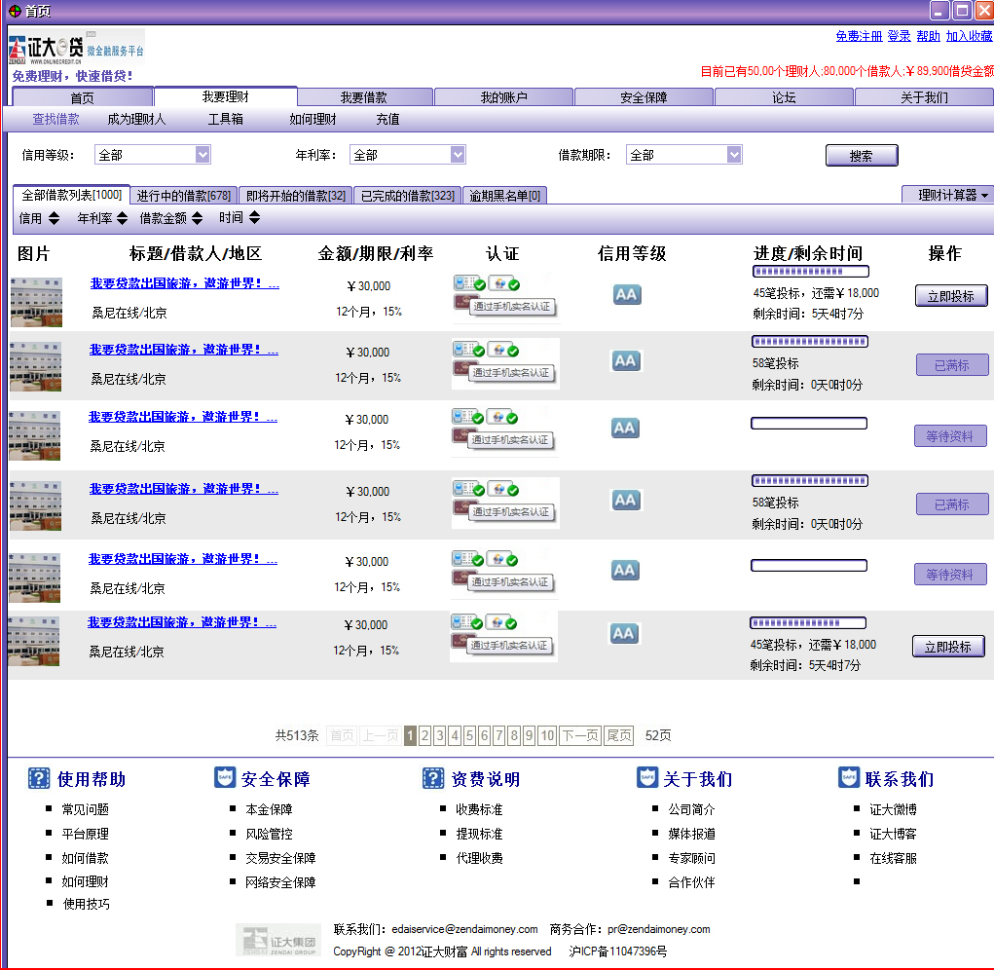

弹出理财计算器：

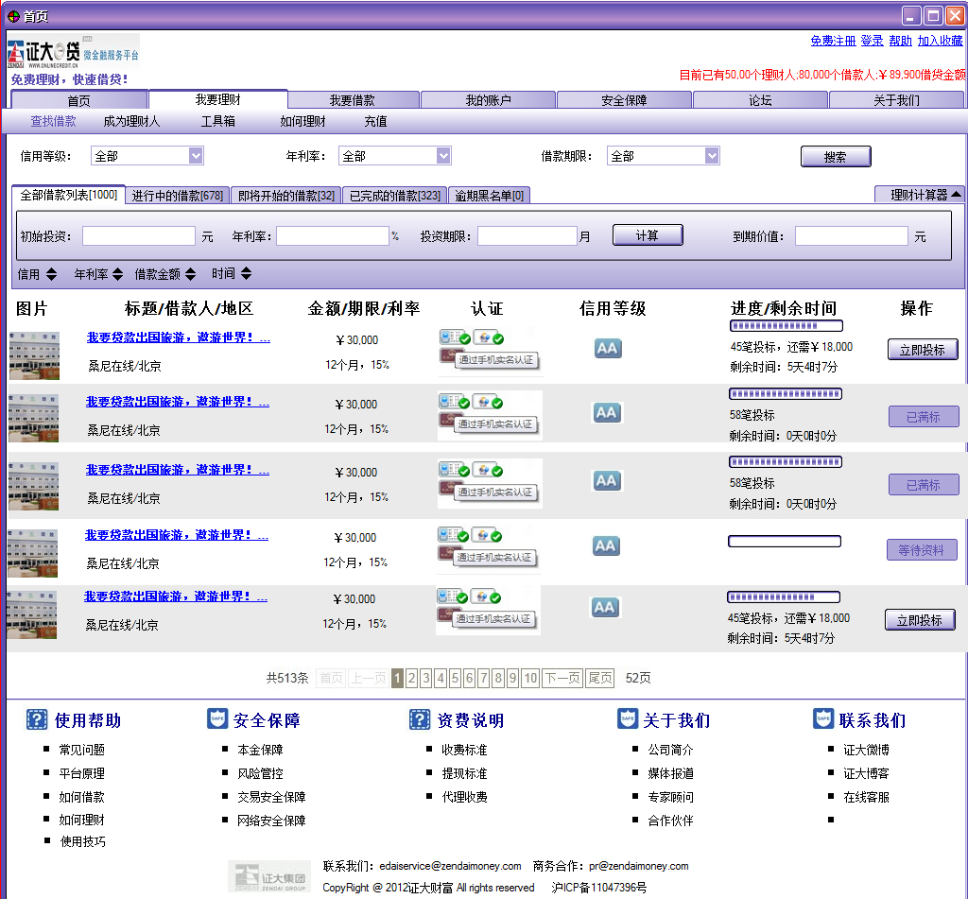

##### 界面元素及功能定义

* Head、页脚和版权所有：需求定义请参考3.2.1首页相关部分；
* 搜索条件区域：为下面各种类型的借款列表共用；输入查询条件的查询结果只针对当前类型的借款列表有效。

信用等级：下拉选择，值包含全部和A、B…等各类信用等级；缺省为全部；

年利率：下拉选择，值包含全部和<=15%；15%-20%,>=20%；缺省为全部；

借款期限：下拉选择，值包含全部和3个月、6个月等各类期限；缺省为全部；

* 借款列表类型：包含“全部借款列表”、“进行中的借款”、“即将开始的借款”、“已完成的借款”、“逾期黑名单”；并标识出各类借款列表的统计结果以供用户了解。
* 理财计算器：通过▲▼折叠展开，用户可根据需要进行理财收益估算。
* 排序自定义：用户可自定义各类借款列表查询结果的显示顺序，包含“信用”、“年利率”、“借款金额”、“时间” 四个维度。缺省按借款发布时间倒叙排列。
* 借款列表：不同类型的借款列表包含的列信息存在区别。通过标题链接，可打开单条借 款信息的详情界面。

全部借款列表：显示所有用户发布的借款申请列表，包含 “图片”、“标题/借款人/地区”、“金额/期限/利率”、“认证”、“信用等级”、“进度/剩余时间”、“操作” 列信息。其中“操作”列根据业务进度即时更新按钮名称，部分不可操作的状态需作操作按钮禁用处理。

进行中的借款：缺省显示所有正常状态的借款列表，列字段同“全部借款列表”，操作列只包含“立即投标”按钮；

进行中的借款：缺省显示所有等待审核的借款列表，列字段同“全部借款列表”，操作列只包含“等待资料”按钮；该按钮被禁用。二期将新增“关注”功能供理财人提前标识感兴趣的借款；

已完成的借款：缺省按照【从满标到流标】+【发布时间倒叙】的顺序显示所有已结束的借款列表，包含满标和流标。列字段包含“图片”、“标题/借款人/地区”、“金额/期限/利率”、“认证”、“信用等级”、“进度/剩余时间”。

逾期黑名单：缺省按逾期开始时间倒叙显示所有逾期名单，包含信息如下：

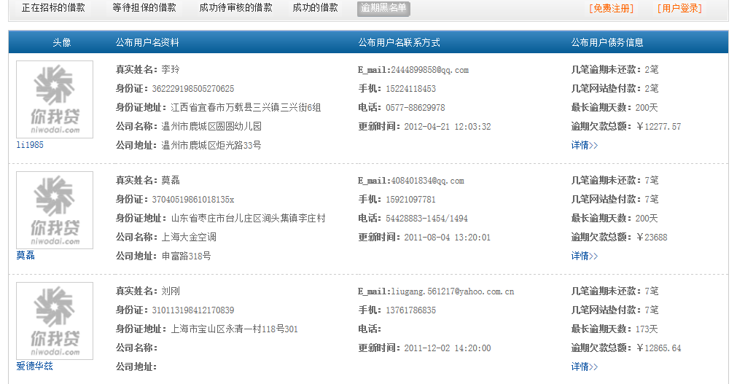

#### 成为理财人

根据当前用户是否登录和是否通过身份验证，显示不同的操作界面。

点击“成为理财人”二级菜单，系统处理流程：

1.判断当前用户是否登录：

若未登录，则打开登录界面，提醒用户进行登录；

若未登录，且当前用户未注册成为会员，则通过“免费注册”链接，可打开免费注册操作界面；

若已登录，则跳至2

2.判断当前用户是否已通过验证成为理财人：

若已通过验证成为理财人，则打开理财人指导界面如下：

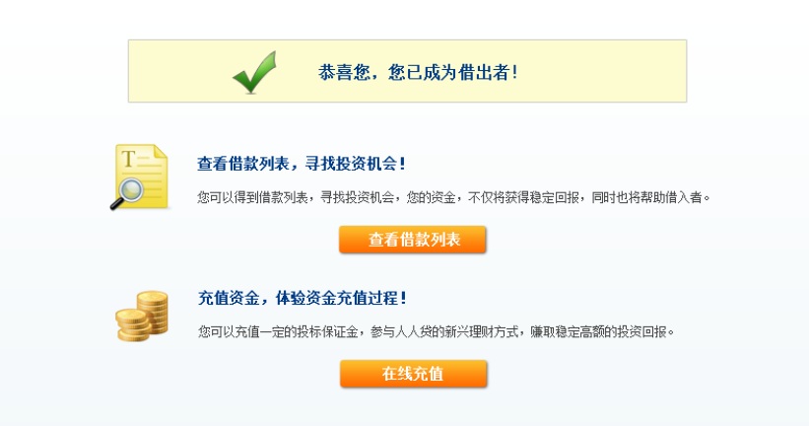

点击“查看借款列表”按钮，则页面跳转至我要理财>>查找借款>>进行中的借款列表；

点击“在线充值”按钮，则页面跳转至我的账户>>我的资金>>充值操作界面；

若当前用户还未通过身份验证成为理财人，则跳至3

3.打开理财人身份验证界面如下：【注：理财人的身份验证无需人工审核，姓名与身份证号码的匹配性真实性验证和手机号码的验证均由系统通过认证接口完成】

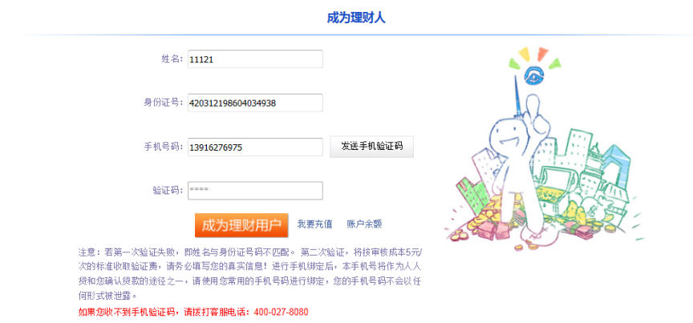

* 真实姓名：输入框，必填项；
* 身份证号码：输入框，必填项；光标移出输入框时，需校验位数是否为15位或18位；

注：同一个身份证号码只能绑定到一个手机号码上；

* 手机号码：输入框，必填项；同一个手机号码只能使用一次；光标移出输入框时，需校验当前手机号码是否被使用过，若校验失败，则提醒“校验失败，当前手机号码已被绑定！咨询热线：400000000”

点击“发送手机验证码”，通过短信接口，向所输手机号码发送一条短信,内容为“尊敬的客户，欢迎使用证大e贷，您的手机验证码是829198。客服热线400000000【证大e贷】”

* 验证码：输入框，必填项；输入手机短信中提示的验证码信息；
* 提交验证：点击“提交验证”，保存手机号码和验证码，且与当前用户注册基本信息关联。

校验姓名与身份证号码的匹配性：通过身份号码接口校验姓名与身份证号码的匹配性、真实性，若验证不通过，则提醒“校验失败！请填写正确的姓名和身份证号码！”；

校验当前身份证号码是否已经被绑定手机号：身份证号码与手机号码为1对1的关系，若校验失败，则提醒“验证失败，该身份证已被绑定！咨询热线：400000000”

若第一次姓名与身份证校验失败，则当前输入的手机号码和验证码将一直有效，用户下次可以继续使用。具体业务使用场景请参考人人贷—成为理财人---身份认证环节。

身份验证通过后，界面返回至2）理财人指导界面。

#### 工具箱

##### 原型图

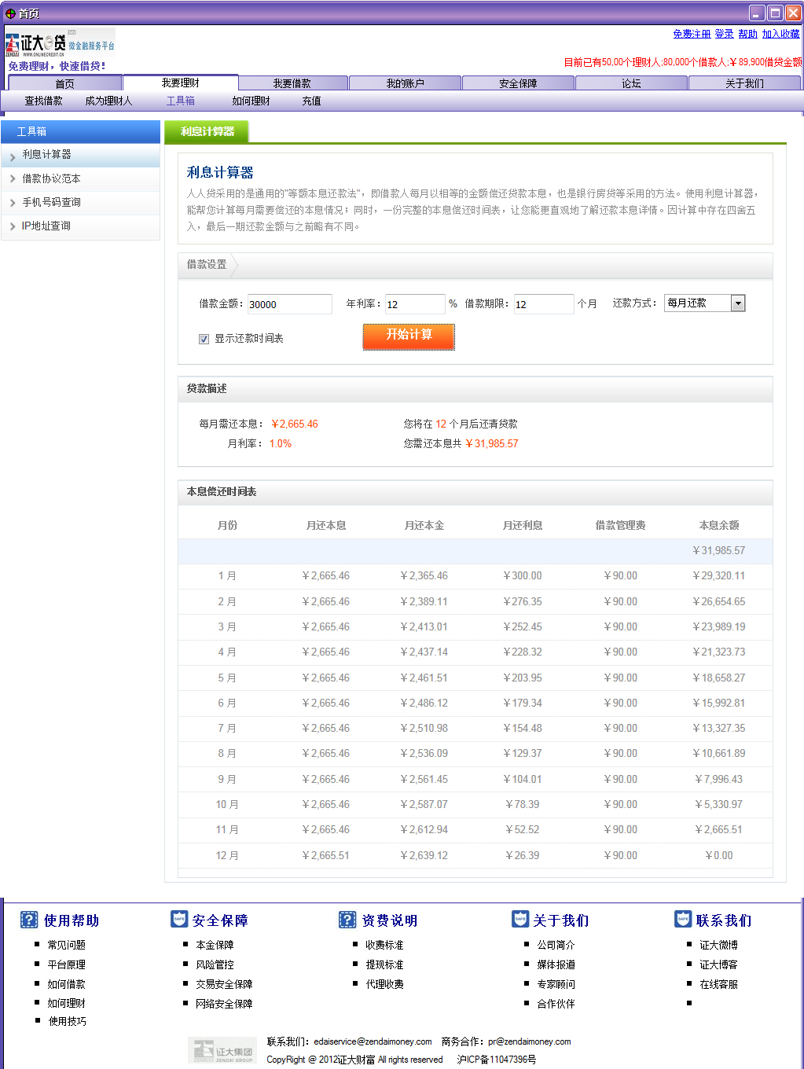

##### 界面元素及功能定义

* Head、页脚和版权所有：需求定义请参考3.2.1首页相关部分；
* 利息计算器功能页面系统写死，包含名称解释、条件设置、借款描述、还款计划表四部分组成。

#### 如何理财

界面内容由网站管理员通过后台来管理和维护。

#### 充值

根据当前用户是否登录，显示不同的操作界面。

1）若当前用户已登录，则打开我的账户>>充值提现>> 充值操作界面；

2）若当前用户未登录，则打开登录界面提醒用户登录，登录验证通过后直接跳转至我的账户>>充值提现>> 充值操作界面。

### 我要借款

我要借款包含 “如何借款”、“e贷认证”、“发布借款”、“工具箱”、“成功故事”5个二级菜单。

* 借款业务流程图如下：



* 流程说明：

**成**

**为**

**借款**

**人**

|  |  |
| --- | --- |
| **流程描述** | **对应的用户状态** |
| 1.用户访问online网站，打开免费注册界面，填写注册信息，并点击“免费注册”按钮，提交注册信息； | 未验证 |
| 2.保存注册信息入数据库，且系统发送一封激活邮件至用户提交的邮箱地址； | 未验证 |
| 3.用户登录邮箱，查找激活邮件，并打开激活链接地址，新打开注册成功界面；此时系统自动为当前用户为登录状态； | 未验证 |
| 4.用户完善个人基本信息：填写个人详细信息和工作信息，其中姓名、身份证号码、手机号码、手机验证码无需人工审核，系统自动验证手机号码和身份证的正确性； | 已验证 |
| 5.用户上传认证信息（包含4个必填认证+多个可选认证），当1<=上传的必填认证信息个数<4个时； | 已提交资料 |
| 6. 用户上传认证信息（包含4个必填认证+多个可选认证），当上传的必填认证信息个数>=4个且4个必填认证均有上传认证时，该条用户记录进入待审列表，等待后台业务管理人员进行会员资料审核； | 已进入审核 |
| 7.进入会员资料审核流程（待审🡪初定🡪终定）：当前会员资料处于待审节点；  驳回：则该条会员记录进入驳回列表；  通过：则该条会员记录进入初定列表； | 已进入审核 |
| 8.进入会员资料审核流程（待审🡪初定🡪终定）：当前会员资料处于初定节点；  驳回：1）直接驳回，则该条会员记录进入驳回列表；  2）驳回到待审，则该条会员记录退回至待审列表；  通过：则该条会员记录进入终定列表； | 已进入审核 |
| 9.进入会员资料审核流程（待审🡪初定🡪终定）：当前会员资料处于终定节点；  驳回：1）直接驳回，则该条会员记录进入驳回列表；  2）驳回到待审，则该条会员记录退回至待审列表；  3）驳回到初定，则该条会员记录退回至初定列表；  通过：则进入10； | 已进入审核 |
| 10. 进入会员资料审核流程（待审🡪初定🡪终定）：当前会员资料通过终定审核；则产生信用额度和可用额度； | 正常 |
| 11.当用户状态正常且可用额度>0时，发布借款，无需后台人工审核，直接发布至借款列表中； | 正常 |
| 12.当当前借款满标时，该条借款记录进入满标列表，等待后台业务管理人员进行满标/放款审核； | 正常 |
| 13.进入满标/放款审核流程（一步审核）：通过or不通过；  不通过：则该条借款记录进入流标列表；  通过：即“确认放款，进入还款阶段”，则该条借款记录进入还款中借款列表； 待系统返回放款成功消息时，提醒用户进入14； | 正常 |
| 14.用户填写提现信息，提交提现申请，则该条提现记录进入提现申请列表，等待后台业务管理人员进行提现审核； | 正常 |
| 15.进入提现审核流程（提现审核—>提现确认）：当前提现记录处于提现审核节点；  不通过：则该条提现记录进入失败提现列表；  通过：则该条提现记录进入处理中提现列表； | 正常 |
| 16. 进入提现审核流程（提现审核—>提现确认）：当前提现记录处于提现待确认节点；  成功：则该条提现记录由“处理中提现列表”进入“成功提现列表”；  失败：则该条提现记录由“处理中中通列表”进入“失败提现列表”。 | 正常 |

注：若online与第三方支付属于实时接口，则提现审核流程即为一步人工审核过程。

#### 如何借款

界面内容由网站管理员通过后台来管理和维护。包含借款方式、借款资格、费用说明等内容。

#### e贷认证

根据当前用户是否登录，显示不同的操作界面。

1）若当前用户未登录，则打开登录界面提醒用户登录，登录验证通过后直接跳转至e贷认证界面；

2）若当前用户未登录且还不是注册会员，则可通过登录界面的“免费注册”链接，打开免费注册操作界面；

3）若当前用户已登录，则打开e贷认证界面：

##### 原型图

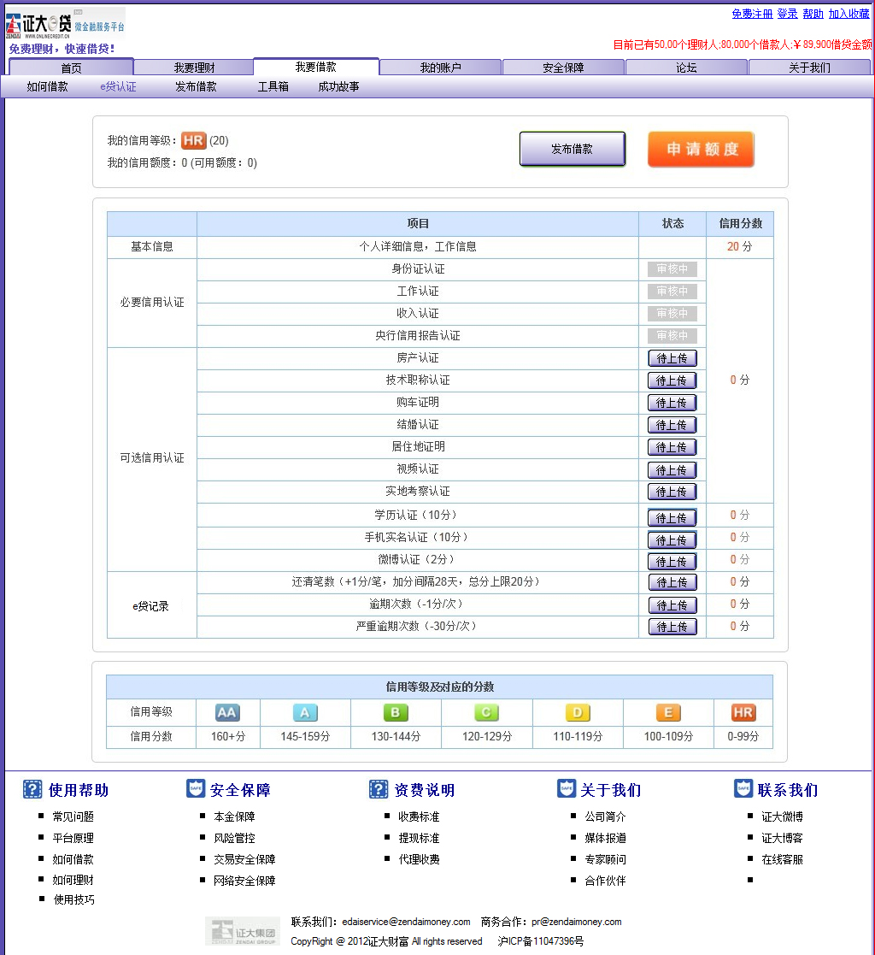

##### 界面元素及功能定义

* Head、页脚和版权所有：需求定义请参考3.2.1首页相关部分；
* e贷认证界面包含3部分内容：我的信用相关值、相关认证项目及信用等级介绍；
* 发布借款/申请额度：点击进入相应的功能界面，详细介绍见3.2.5.3发布借款；
* 状态：包含“通过认证”、“审核中”和“待上传”三种，其中“通过认证”和“审核中”灰色禁用；点击“待上传”进行资料上传操作界面，即我要借款>>发布借款>>申请额度>> 上传资料界面。

#### 发布借款

**自助借款：**当 当前用户的状态为“正常”，且可用额度>0时，则此用户提交借款申请无需后台人工审核即可将借款信息发布至“借款列表”。

**需人工审核的借款**：当 当前用户的状态为“非正常（包含未验证、已验证、已提交资料、已进入审核、被举报和锁定）”时，分以下2种业务场景：

1. 若用户状态为“被举报”和“锁定”两种非正常状态，则提醒用户“当前 您的账户已被举报或锁定，暂时不能发布借款！”；
2. 若用户状态为“未验证”、“已验证”、“已提交资料”、“已进入审核”4种非正常状态时，则用户在发布借款前必须先上传资料和申请信用额度：

**根据当前用户是否登录、用户状态、可用额度等条件判断，显示不同的操作界面。**

点击“发布借款”二级菜单，系统处理流程如下：

1.判断当前用户是否登录：

若未登录，则打开登录界面，提醒用户进行登录；

若未登录，且当前用户未注册成为会员，则通过“免费注册”链接，可打开免费注册操作界面；

若已登录，则跳至2；

2.读取当前用户状态：

若用户状态为“被举报”和“锁定”两种非正常状态，则提醒用户“当前 您的账户已被举报或锁定，暂时不能发布借款！”

若用户状态为“未验证”、“已验证”、“已提交资料”、“已进入审核”四种非正常状态，或当前用户状态为“正常”状态且可用额度为0，则打开如下界面：

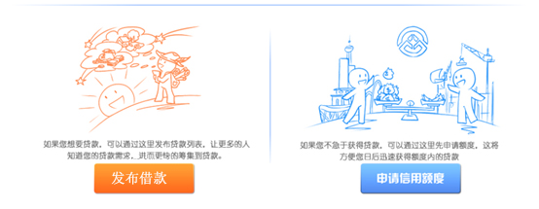

用户可选择“发布借款”和“申请信用额度”两种操作；无论点击那个操作按钮，均进入需人工审核的“发布借款”分三步骤操作页：

第一步：上传资料：

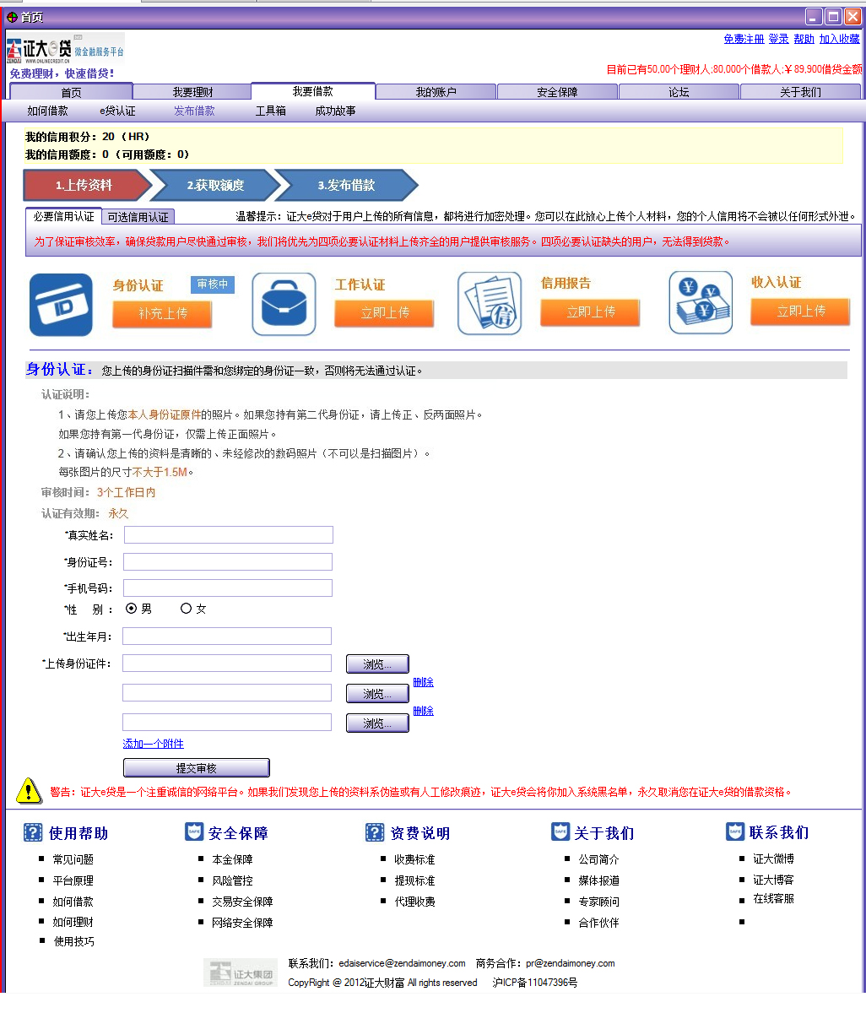

界面元素说明：

➢ 只读区：显示当前用户的信用积分和信用额度；

➢ 操作引导区：当前操作步骤停留在“1.上传资料”：

➢ 资料上传区：上传资料包含4项必须信用认证和10项可选信用认证；

**4项必须信用认证**：包含身份认证、工作认证、信用认证、收入认证，分别用4个图标表示，点击单个图片，分割线下面显示当前认证需填写的资料和上传附件；各项认证详情参看人人贷；

**10项必须信用认证**：包含房产认证、购车认证、结婚认证、学历认证、技术职称认证、视频认证、手机实名认证、微博认证、居住地证明、实地认证，分别用10个图标表示，点击单个图片，分割线下面显示当前认证需填写的资料和上传附件；各项认证详情参考人人贷；

➢内容操作区：包含知识引导、资料填写、警告说明等内容：详情参看人人贷。

第二步：获取额度：

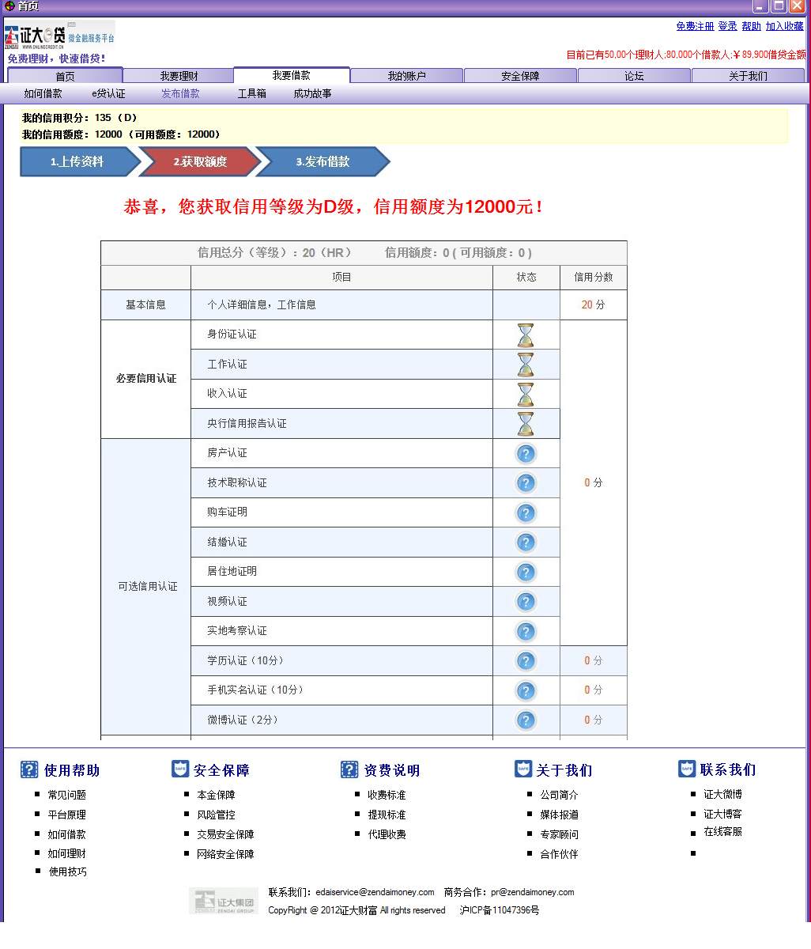

界面元素说明：

➢ 只读区：显示当前用户的信用积分和信用额度；

➢ 操作引导区：当前操作步骤停留在“2.获取得度”；

➢ 额度详情显示区：显示各项认证的信用等级详情；

第三步：发布借款：

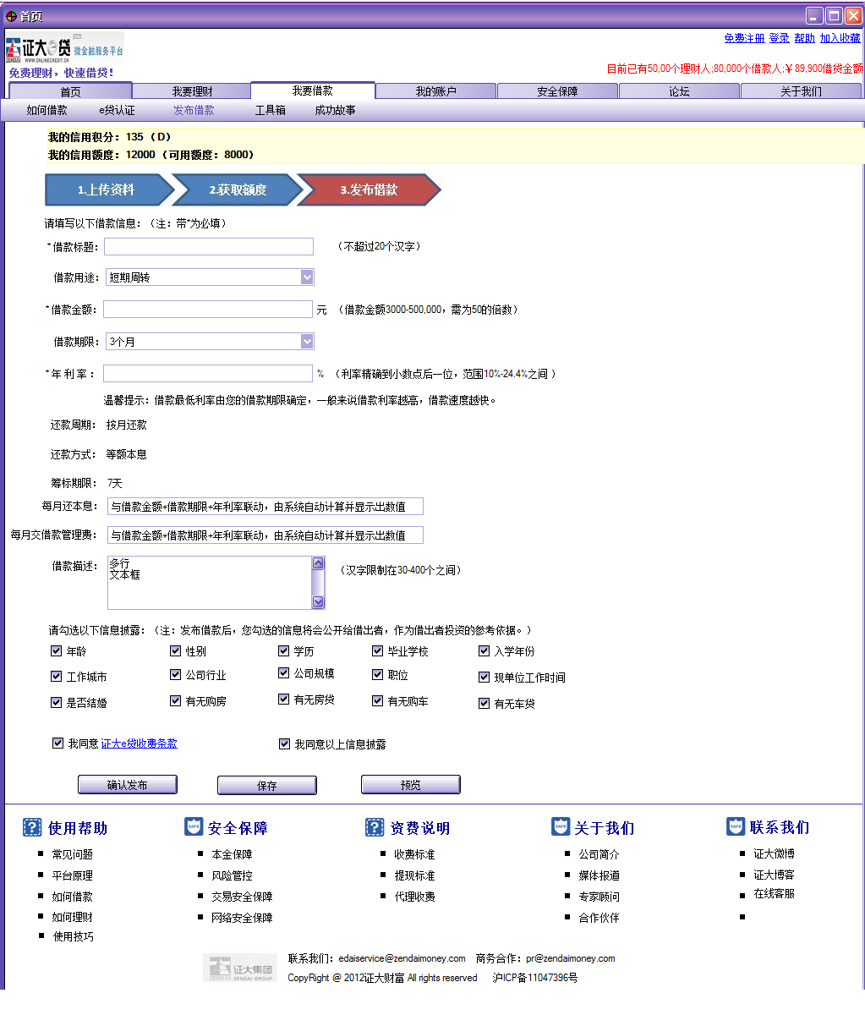

界面元素说明：

➢ 只读区：显示当前用户的信用积分和信用额度；

➢ 操作引导区：当前操作步骤停留在“3.发布借款”：

➢ 借款信息区域：用户填写相关属性字段：

借款标题：必填项，输入框。限制不超过20个汉字；

借款用途：必填项，下拉框，包含“短期周转”、“教育培训”、“购房借款”、“购车借款”、“装修基金”、“婚礼筹备”、“投资创业”、“医疗支出”、“个人消费”、“其他借款”几类用途，缺省显示“短期周转”；且系统根据不同借款类型，自动匹配统一的图片标识显示在借款列表中；

借款金额：必填项，输入框。需校验区间值（具体值待业务确认）和50的整数倍数。

借款期限：必填项，下拉框，包含3个月、6个月、9个月、12个月、18个月、24个月，缺省为3个月；

年利率：必填项，输入框，百分数，区间范围介于10%--24.4%之间，可精确到小数点后一位；

当光标移入年利率输入框时，弹出半透明层提示用户“温馨提示：借款最低利率由您的借款期限确定，一般来说借款利率越高，借款速度越快。”且5秒钟后该提醒层自动消失；

还款周期：必填项，输入框，系统缺省值为“按月还款”；

还款方式：必填项，下拉框，暂时只包含“等额本息”，且系统缺省为“等额本息”；

筹备期限：必填项，下拉框，暂时只包含“7天”，且系统缺省为“7天”；

每月还本息：必填项，输入框，与“借款金额+借款期限+年利率+还款方式”联动，值由系统自动计算和填写，计算公式= [贷款本金×月利率×（1+月利率）^还款月数]÷[（1+月利率）^还款月数－1]；

每月交借款管理费：必填项，输入框，与借款金额联动，值由系统自动计算和填写；计算公式待定；

借款描述：必填写，输入框，字数限制在30-400个之间；

➢信息披露选择区域：用户自主勾选愿意在借款详情界面对外公开的属性字段值；缺省系统全部被勾选，表示公开所有字段值。若当前某个字段属性值不愿被公开，则借款详情界面的该项属性值为空；

可自主勾选的属性字段包含：年龄、性别、学历、毕业学校、入学年份、工作城市、公司行业、公司规模、职位、现单位工作时间、是否结婚、有无购房、有无房贷、有无购车、有无车贷；

➢ 协议说明区：包含“同意证大e贷收费条款”和“同意信息披露”；

➢ 按钮栏：包含“确认发布”、“保存”和“预览”：

确认发布：只要各个属性值校验成功，点击“确认发布”，则当前借款信息保存至数据库，且无需后台人工审核，直接发布至借款列表供用户查询和查看；

保存：只要各个属性值校验成功，点击“保存”，则保存当前借款信息在发布借款界面，暂时不发布至前台借款列表， 用户再次发布借款时，直接打开上次保存的值；

预览：点击“预览”，打开借款详情查看界面进行预览。

若当前用户状态为“正常”且可用额度>0，则直接打开如上第三步“发布借款”界面，界面原型及界面元素说明见上。

#### 借款详情查看界面

##### 原型图

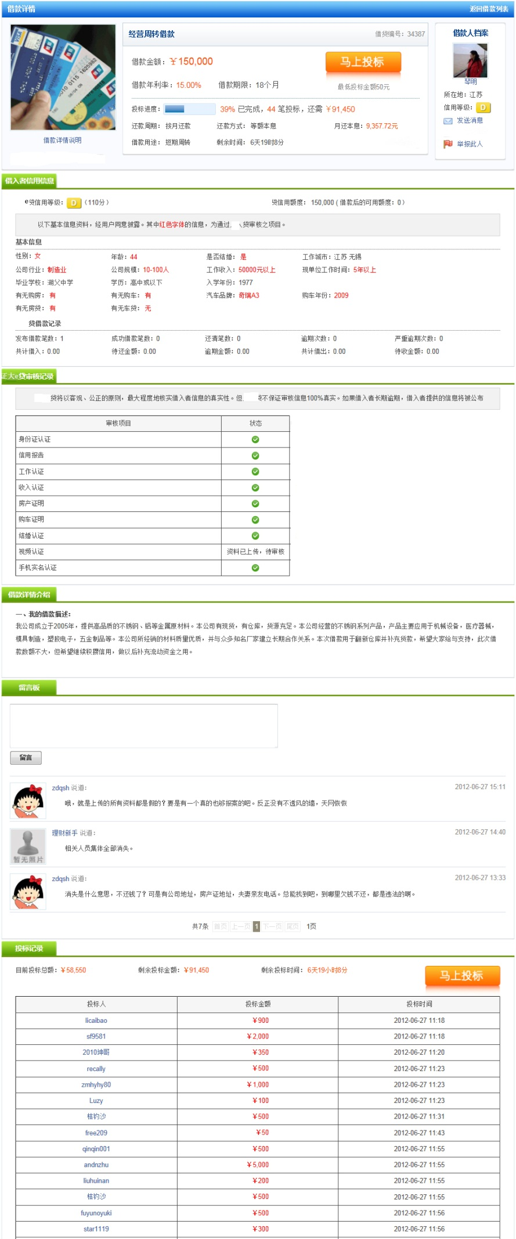

##### 界面元素及功能定义

* 借款基本信息显示区域：显示借款基本信息（包含图片、借款标题、借款编号、借款金额、年利率、期限、进度、还款周期、还款方式、月还本息、借款用途、剩余时间等）及借款人基本档案（包含头像、会员名、所在地、信用等级等）
* 马上投标：点击马上投标，系统处理流程如下：

1. 判断当前用户是否登录：

1.1）若当前用户已登陆，则判断当前用户状态：

1.1.1）若当前用户状态为“未验证”，则走3.2.4.2成为理财人业务处理流程，用户需先通过身份证和手机号码验证成为理财人后方可进行投标操作；

1.1.2）若当前用户状态为“被举报或锁定”，则提醒用户“当前您已被举报或锁定，请邮件或电话客服咨询”；

1.1.3）若当前用户状态为“已验证/已提交资料/已进入审核/正常”，则弹出“确认投标”操作界面：

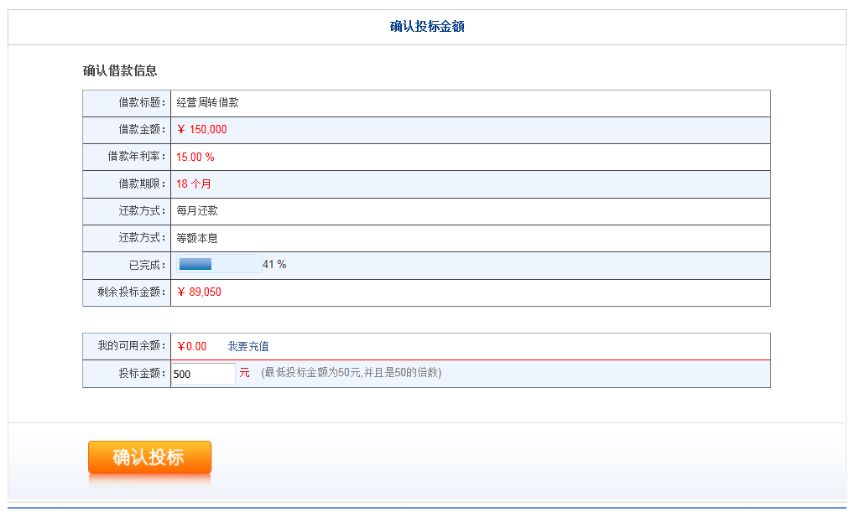

1.2）若当前用户未登陆，则记录并保存当前投标操作数据入临时表，待用户登录后按照以上1.1的处理逻辑处理；

* 发送消息：点击弹出层显示消息输入框，提交后该消息进入借款人>> 我的账户>> 消息；

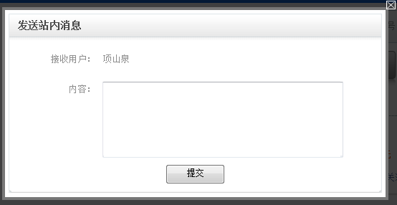

* 举报此人：点击后弹出提醒层提醒用户“是否确定要举报此人，并填写举报原因。”

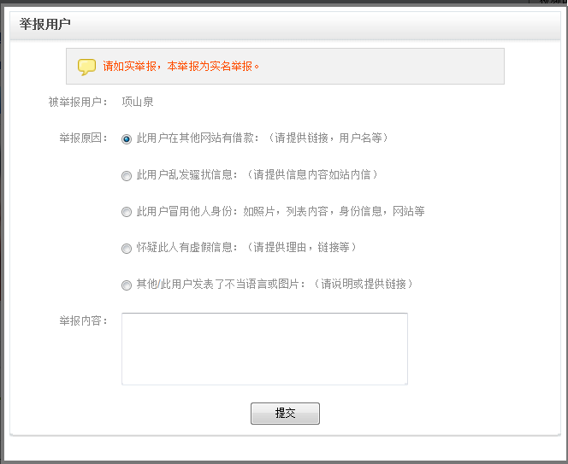

* 借款人信用信息显示区域：只有已登录的用户才可以看到此栏信息，各属性字段见原型图；
* 证大E贷审核记录显示区域：显示当前借款人认证审核详情，建议用图标的方式罗列，并标识各项认证的审核状态（包含已审核、审核中、未通过审核）；
* 借款描述详情显示区域：显示当前借款记录的借款描述信息；
* 留言板区域：用户可通过此区域对当前借款信息进行留言和查看留言；用户在留言输入框中输入文字时系统需自动检测并处理不合法的字眼；
* 投标记录显示区域：显示当前借款的所有投标记录，且在用户每次刷新此页面时更新投标记录内容。

#### 工具箱

原型图及界面元素说明，同上我要理财>>工具箱；

#### 成功故事

打开成功故事列表，内容由后台系统管理员发布、管理与维护。

### 我的账户

需求说明详见3.3我的账户；

### 安全保障

包含“本金保障”、“风险管控”、“交易安全保障”、“网络安全保障”四个二级菜单，缺省打开“本金保障”界面。内容由网站系统管理员通过后台发布、管理与维护。

### 论坛

## 我的账户（即会员管理中心）

### 借款管理

### 理财管理

### 个人设置

#### 修改个人信息

##### 原型图

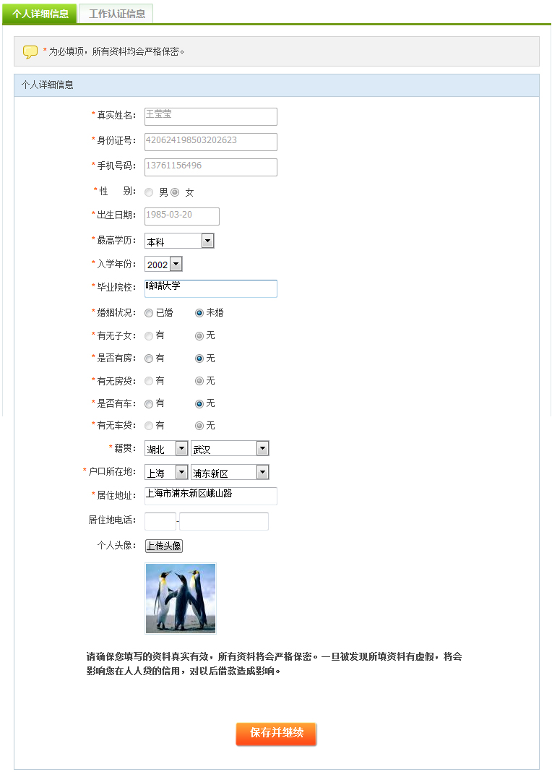

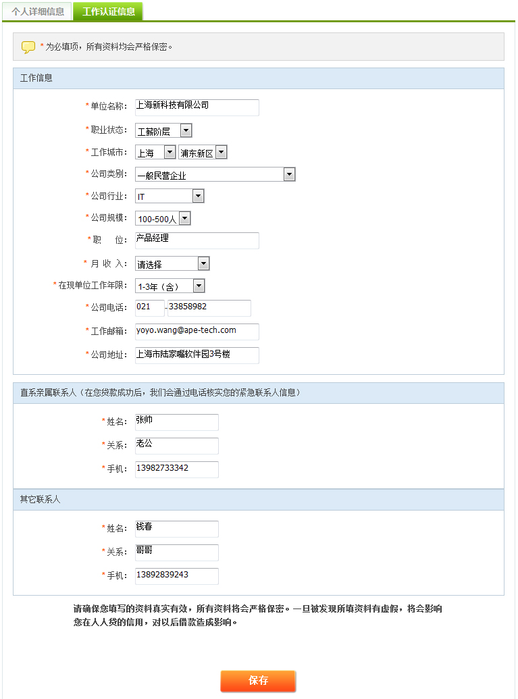

##### 界面元素及功能定义

#### 修改密码

##### 原型图

##### 界面元素及功能定义

#### 手机绑定

#### 通知设置

## 后台

### 会员管理

# 系统兼容性

浏览器兼容性：online前台界面一期需兼容IE6及以上、firefox、chrome；

# 接口

## 短信接口

通过短信接口，系统可以向用户注册时提交的手机号码发送短信，主要应用于手机验证码、借贷交易短信提醒信息等。

## 身份证号码接口

通过身份证号码接口（如ID5验证），可即时验证用户提交的姓名和身份证号码的真实性、匹配性。

# 性能要求

# 二期功能点

1.注册：新增验证码（马英波）

2.关注(陆羽泉)

3.积分系统（田颖）

4.首页：增加游客知识引导（郝力）

# 待讨论问题：

1. 我建议如果（同一个账号）３次登录失败，账户锁定２４小时，（用户可在24小时内）邮件及电话联系我方客服解除锁定。